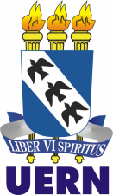 | Universidade do Estado do Rio Grande do Norte (UERN)  Campus Avançado “Profa. Maria Elisa de A. Maia (CAMEAM)  Departamento de Educação (DE)  Programa de Pós-Graduação em Ensino (PPGE)  Curso de Mestrado Acadêmico em Ensino (CMAE)  Rodovia BR-405, Km 153, Bairro Arizona, Pau dos Ferros/RN  E-mail: ppge.pferros@gmail.com Fone/Fax: (84) 3351.2560/3909 | 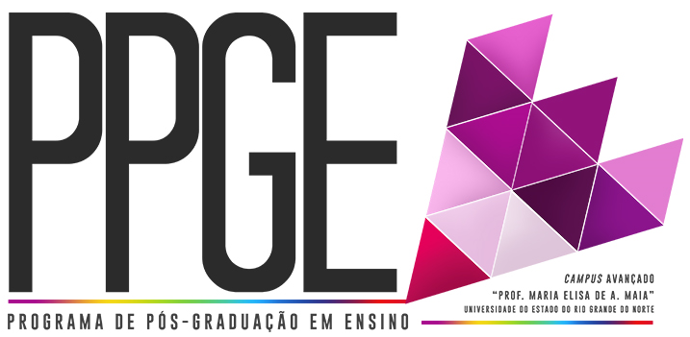

EDITAL PPGE/UERN Nº 006/2017

HOMOLOGAÇÃO DO RESULTADO FINAL DA SELEÇÃO DE BOLSAS PARA ALUNOS DO PROGRAMA DE PÓS-GRADUAÇÃO EM ENSINO (PPGE) 2017

A Comissão de Bolsas do Programa de Pós-Graduação em Ensino (PPGE), do Campus Avançado “Profa. Maria Elisa de A. Maia” (CAMEAM), da Universidade do Estado do Rio Grande do Norte (UERN), realizado em parceria com o Instituto Federal de Educação, Ciência e Tecnologia do Rio Grande do Norte (IFRN) e com a Universidade Federal Rural do Semi-Árido (UFERSA), torna pública, pelo presente Edital, a homologação do resultado final do processo seletivo para concessão de Bolsas do Programa de Demanda Social, da Coordenação de Aperfeiçoamento de Pessoal de Nível Superior (CAPES), e do Apoio aos Programas de Pós-graduação das Instituições de Ensino Superior (IES), do Estado do Rio Grande do Norte, da Fundação de Apoio a Pesquisa do Estado do Rio Grande do Norte (FAPERN/CAPES).

1 DA QUANTIDADE DE BOLSAS

1.1 Foram oferecidas 04 (quatro) bolsas do Programa de Demanda Social, da CAPES (DS/CAPES)

1.2 Foram oferecidas 02 (duas) bolsas do Apoio aos Programas de Pós-Graduação das Instituições de Ensino Superior (IES) do Estado do Rio Grande do Norte, da FAPERN/CAPES.

2 DA DURAÇÃO DAS BOLSAS

2.1 A bolsa do Programa de Demanda Social, da CAPES, será concedida pelo prazo de 12 (doze) meses, podendo ser renovada até atingir o limite de 24 (vinte e quatro) meses, a depender da avaliação do desempenho acadêmico do pós-graduando, em normas a serem criadas pela Comissão para acompanhamento, verificação de desempenho acadêmico, cumprimento de prazos e envolvimento nas atividades do PPGE.

2.2 A bolsa da Fundação de Apoio a Pesquisa do Estado do Rio Grande do Norte (FAPERN/CAPES), será concedida pelo prazo de 05 (cinco) meses, podendo ser renovada, a depender de novo convênio firmado entre FAPERN e UERN para esse fim, juntamente com a avaliação do desempenho acadêmico do pós-graduando, em normas a serem criadas pela Comissão para acompanhamento, verificação de desempenho acadêmico, cumprimento de prazos e envolvimento nas atividades do PPGE.

3 DA CLASSIFICAÇÃO

3.1 De acordo com os critérios de seleção adotados pela Comissão de Bolsa do PPGE, tomando como referência o artigo 9º da Portaria CAPES nº 76, de 14 de abril de 2010, e discriminados no Edital PPGE/UERN Nº 009/2015, a classificação dos candidatos foi a seguinte:

CLASSIFICAÇÃO | NOME | SITUAÇÃO
 | Ivanilza de Souza Beserra | Contemplada com a bolsa DS/CAPES
 | Francisca Fernanda Jacinta da Silva | Contemplada com a bolsa DS/CAPES
 | Maria Ismelry Diniz | Contemplada com a bolsa DS/CAPES
 | Ana Helena da Silva | Contemplada com a bolsa DS/CAPES
 | Adrilene Souza Bento | Contemplada com a bolsa FAPERN/CAPES
 | Alterly Mikael Monte Rezende | Contemplado com a bolsa FAPERN/CAPES
 | Cristiana Abrantes Sarmento | -

3.2 Os candidatos contemplados com as bolsas deverão comparecer a secretaria do PPGE no dia 07 de abril de 2017, às 9h, para deliberação dos trâmites finais do processo de seleção.

4 DAS DISPOSIÇÕES GERAIS

4.1 Os casos omissos neste Edital serão resolvidos pela Comissão de Bolsas, com consulta direta ao Conselho Administrativo do PPGE.

Pau dos Ferros-RN, 04 de abril de 2017.

COMISSÃO DE BOLSAS DO PPGE
Profa. Dra. Simone Cabral Marinho dos Santos – Presidente
Profa. Dra. Crígina Cibelle Pereira – Membro
Prof. Dr. Emanuel Neto Alves de Oliveira – Membro
Prof. Dr. José Cezinaldo Rocha Bessa – Membro
TNS Francisco Renato dos Santos – Membro
Discente Viana Patrício Barbosa Neto – Membro

